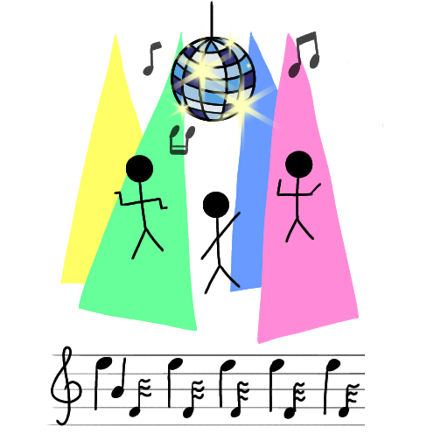

Si tenés ganas de salir a bailar 💃🕺, te recomendamos que esperes dado que no debe faltar mucho para poder hacerlo sin exponerte a vos y a quienes querés 😌. Esperá a que finalmente vuelvan a poder abrir los boliches en todo su esplendor ✨. Teniendo en cuenta que cada vez falta menos, nos encargaron un sistema para poder relevar los distintos boliches del país y algunas de sus características.

En nuestra base de conocimientos contamos con los siguientes datos de los boliches:

%quedaEn(Boliche, Localidad)

quedaEn(pachuli, generalLasHeras).

quedaEn(why, generalLasHeras).

quedaEn(chaplin, generalLasHeras).

quedaEn(masDe40, sanLuis).

quedaEn(qma, caba).

%entran(Boliche, CapacidadDePersonas)

entran(pachuli, 500).

entran(why, 1000).

entran(chaplin, 700).

entran(masDe40, 1200).

entran(qma, 800).

%sirveComida(Boliche)

sirveComida(chaplin).

sirveComida(qma).

También sabemos que existen los siguientes tipos de boliches:

%tematico(tematica)

%cachengue(listaDeCancionesHabituales)

%electronico(djDeLaCasa, horaQueEmpieza, horaQueTermina)

Y se asocian con un boliche a partir del siguiente predicado:

%esDeTipo(Boliche, Tipo)

esDeTipo(why, cachengue([elYYo, prrrram, biodiesel, buenComportamiento])).

esDeTipo(masDe40, tematico(ochentoso)).

esDeTipo(qma, electronico(djFenich, 2, 5)).

Hacé los siguientes predicados teniendo en cuenta que deben ser **totalmente inversibles**.

1. ***esPiola/1***: sabemos que un **boliche** es piola cuando queda en General Las Heras o cuando es grande, es decir, entran más de 700 personas. En ambos casos es necesario que sirvan comida.
2. ***soloParaBailar/1***: un **boliche** es solo para bailar cuando no sirve comida.
3. ***podemosIrConEsa/1***: cuando decimos que podemos ir con una **localidad** es porque sabemos que todos sus boliches son piolas.
4. ***puntaje/2***: nos permite relacionar un **boliche** con su **puntaje**. Los boliches de temática ochentosa tienen un puntaje de 9 mientras que los otros temáticos tienen un puntaje de 7. El puntaje de boliches electrónicos está dado por la suma de la hora en que empieza y deja de tocar el DJ. Por último, los de cachengue son un 10 si suelen pasar biodiesel y buenComportamiento pero no sabemos el puntaje de los que no pasan estos [temaikenes](https://i.blogs.es/9fb305/xrl2sfi/1366_2000.jpg).
5. ***elMasGrande/2***: el **boliche** más grande de una **localidad** es aquel que tiene la mayor capacidad.
6. ***puedeAbastecer/2***: una **localidad** puede abastecer a una determinada **cantidad** de personas si la suma de capacidades de los boliches que quedan en ella es mayor o igual a esa cantidad. Tener en cuenta que este punto no puede ser totalmente inversible.
7. ¡Parame la música! ¡No pare, sigue sigue! 🎶 Se van a abrir más boliches y nos pidieron que reflejemos esta información en nuestra base de conocimientos:
   * "Trabajamos y nos divertimos" será un boliche de temática oficina en el que entran 500 personas. Se va a poder cenar en esta interesante propuesta de Concordia.
   * "El fin del mundo" será el boliche más austral de la Argentina, con capacidad para 1500 personas. No se va a poder comer pero esto no interesa porque tendrá las vistas más lindas de Ushuaia y al DJ Luis tocando toda la noche: de 00 a 6 de la mañana.
   * "Misterio" será el boliche más grande de Argentina, con capacidad para 1.000.000 de personas. La verdad es que no sabemos dónde se hará un boliche tan grande pero sí sabemos que se va a poder comer ahí mismo.